  - PORTFÓLIO DE PROJETO / DADOS · IA · PRODUTO

Meridional
Inteligência com evidências
  - Uma aplicação para transformar perguntas de negócio em análises tributárias rastreáveis — com conversa em português, cálculos em Python e fontes consultáveis.
Contexto: desafio acadêmico da Atacadista Meridional, com dados sintéticos e premissas congeladas dos materiais do professor. Protótipo funcional; sem implantação pública.

O problema de negócio
Comparar cenários tributários exige mais do que encontrar o menor número: é preciso entender quais produtos e operações explicam a diferença, de onde vêm os créditos e quais documentos sustentam a análise. Planilhas e arquivos separados dificultam essa leitura e podem levar a conclusões sem cobertura suficiente.

A solução
O agente organiza as fontes recebidas, permite consultar os cenários de hoje, 2027 e 2033 e apresenta rankings, gráficos e evidências em uma interface interativa. A conversa mantém filtros e referências entre perguntas; o dashboard torna visíveis o recorte e os efeitos de vendas e compras.
Escala verificada | Cobertura do projeto
15.000 itens | Mesmas chaves entre CSV final, JSON de simulação e base de itens.
95 produtos · 19 fornecedores | Produtos contados pelo código, preservando 128 descrições variantes.
115 testes + 20 verificações | Testes Python e verificações reais em navegador; escopos detalhados na página 4.

O diferencial: saber responder e saber limitar
A IA interpreta a pergunta; ferramentas locais calculam. Quando faltam dados, o agente informa a lacuna. Quando a pergunta é ambígua, pede esclarecimento. Documentos e descrições são tratados como dados, nunca como comandos que alteram o comportamento do agente.
Valor demonstrado: rastreabilidade, exploração dos dados e disciplina de validação. Não foram medidos ganhos financeiros reais, adoção por usuários ou economia de tempo.

  - EXPERIÊNCIA DO PRODUTO

Da pergunta à evidência
A caixa de conversa aparece antes dos indicadores. A interface reúne histórico, perguntas sugeridas, cenário e filtros ativos, comparação de cenários, contribuições positivas e negativas, auditoria e exportação dos registros de suporte.
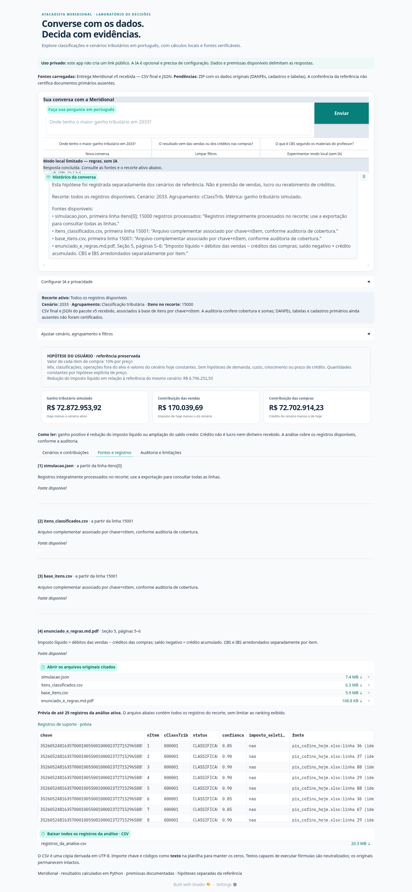
Captura integral da interface real em Chromium local, registrado em 17/10/2026. Modo local limitado, sem chamada ao modelo; não é uma imagem conceitual.

Uma conversa que preserva o contexto
“Analise o fornecedor PLASVIDA em 2033.” → “E em 2027?” A continuação mantém o fornecedor e altera o ano. O recorte pode ser limpo explicitamente, e uma nova conversa reinicia o histórico. Perguntas conceituais preservam a análise anterior.

Dashboard para investigar, não apenas exibir
Os indicadores separam o efeito das vendas do efeito das compras. Rankings por produto, fornecedor, destinatário e finalidade ajudam a investigar as contribuições. A soma considera todos os itens do recorte, mesmo quando a tela mostra apenas uma prévia.

Exemplo calculado da referência
No recorte integral, o ganho tributário simulado de 2033 é R$ 66.076.701,39: R$ 170.039,69 nas vendas e R$ 65.906.661,70 nas compras. As parcelas reconciliam com o total. O ganho pode representar ampliação de saldo credor; não significa lucro nem dinheiro recebido.
Fonte: simulação v5 recebida, conferida em docs/evidencias/auditoria-v5.json. Valores sintéticos do desafio, sem comprovação de benefício realizado.

  - CONSTRUÇÃO E DECISÕES TÉCNICAS

IA na interpretação.
Python no cálculo.
Pergunta + contexto → plano da IA → validação Python → cálculo / busca de fontes → resposta + evidências

1. Integração e auditoria dos dados
Os registros são relacionados por chave + nItem, mantendo chaves e códigos como texto. O CSV final da v5 fornece classificação, status, confiança, sinalização de IS e fonte; o JSON fornece os resultados simulados; a base de itens fornece os metadados. Duplicatas, cobertura e divergências são verificadas antes das agregações.
A auditoria encontrou 153 diferenças de texto de fonte contra o consolidado anterior e 4.014 diferenças apenas de formatação numérica, sem diferença monetária. Os originais e históricos foram preservados, com manifestos SHA-256. A aplicação consome as classificações da v5: não treinou nem validou um novo classificador tributário.

2. Interpretação com ferramentas delimitadas
A integração usa a API OpenAI, com gpt-4.1-mini como modelo padrão configurável. O modelo retorna um plano em JSON Schema: ação, cenário, filtros e parâmetros permitidos. Python valida o plano antes da execução. Não há execução de código arbitrário, SQL livre ou ferramenta de alteração dos originais.

3. Cálculo determinístico e resposta rastreável
O motor usa Decimal e ROUND_HALF_UP, arredondando CBS e IBS separadamente por item antes de somar. Imposto líquido = débitos das vendas − créditos das compras. Ganho simulado = imposto líquido de hoje − imposto líquido do cenário. Rankings completos precisam reconciliar com esse mesmo recorte.
A resposta final é composta localmente com valores calculados e fontes disponíveis. PDFs e DOCXs são consultados com localização de página ou parágrafo; dados tabulares oferecem referência de item. O fornecedor não é artificialmente atribuído às vendas: esse grupo aparece como “não se aplica”.

4. Interface, contexto e privacidade
Gradio conecta os eventos da interface ao Python e ao notebook; Plotly apresenta os gráficos. Cada sessão mantém seu histórico e seus filtros. A chave é recebida por segredo do Colab ou entrada protegida. A API recebe a pergunta e contexto resumido, não a base integral; informações escritas na pergunta podem ser enviadas ao provedor.
Stack: Python 3.12 · Gradio · Plotly · Pydantic · Decimal · pypdf · python-docx · pytest · Playwright/Chromium. Notebook para Colab e conversa direta alternativa incluídos.

  - QUALIDADE, LIMITES E EVOLUÇÃO

Confiança com limites explícitos
Validação registrada em 17/10/2026 | Evidência e alcance
115 testes Python aprovados | Ingestão/motor 25; importação 8; conversa/provedor 16; planos simulados 39; callbacks 10; notebook local 3; v5/base 14.
20 verificações no Chromium | Servidor Python real em modo local: envio, continuação, fontes, exportação, duas sessões independentes e tela móvel.
Modelo real: validação pendente | Os 39 testes de planos usam respostas simuladas. Uma tentativa de uso relatada durante a demonstração recebeu erro de limite da API; não comprova sucesso de ponta a ponta.
Colab nativo: validação pendente | Notebook e conversa direta verificados em Python local. Upload, segredo e interface no ambiente Google não foram certificados por teste completo.

Limitações que orientam o uso
Fontes: falta o ZIP original de DANFEs, cadastros e tabelas. Referências a esses documentos nos campos da v5 não comprovam seu conteúdo; a precisão fiscal das classificações não foi certificada. As regras são as do desafio, não uma atualização da legislação.
IA e API: a integração está implementada, mas depende de chave, créditos, acesso ao modelo e rede. Erros são diferenciados e não acionam uma troca silenciosa de modo. O modo local usa regras limitadas, é identificado como “sem IA” e não interpreta livremente qualquer pergunta.
Simulações: a hipótese implementada altera preços em 2033, com quantidades e mix explicitamente constantes. Variações de quantidade/mix e hipóteses para hoje/2027 ainda exigem ferramentas próprias. Não se inferem margens, caixa, crescimento ou prazo de ressarcimento.
Operação: uso privado, com share=False e sem publicação externa. Não é um serviço de produção com autenticação, governança e monitoramento multiusuário. Segurança, avaliação ampla do modelo e desempenho em escala permanecem etapas futuras.

Competências evidenciadas pelo projeto
Tradução de um problema de negócio em requisitos; integração e qualidade de dados; arquitetura de IA com ferramentas; cálculos financeiros auditáveis; experiência conversacional; visualização; testes automatizados e comunicação clara de limites. O projeto foi desenvolvido com apoio de ferramentas de IA, reunindo implementação, documentação e validação automatizada.

Como conhecer e reproduzir o trabalho
1. Consulte o README e abra o notebook Meridional_IA.ipynb ou execute python app.py após instalar requirements.txt. 2. Escolha explicitamente o modo local ou configure a API. 3. Faça uma pergunta, continue com outro ano e abra “Fontes e registros”. 4. Exporte o CSV completo do recorte e confira a auditoria.
Rastreabilidade no pacote do projeto: docs/ARQUITETURA.md; docs/AUDITORIA_FONTES.md; docs/RELATORIO_TESTES.md; docs/evidencias/testes-python.xml; navegador.json; auditoria-v5.json. Documento preparado em 21/10/2026; não representa uma nova execução dos testes.

